МИНОБРНАУКИ РОССИИ

Федеральное государственное бюджетное

образовательное учреждение высшего образования

«ЧЕРЕПОВЕЦКИЙ ГОСУДАРСТВЕННЫЙ УНИВЕРСИТЕТ»

_____________________Институт информационных технологий____________________

наименование института (факультета)

__________________________________МПО ЭВМ______________________________________

наименование кафедры _____________________________________________________________________________________

________________________________Базы данных______________________________________ наименование дисциплины в соответствии с учебным планом

ЛАБОРАТОРНАЯ РАБОТА № 3

ПРОЕКТИРОВАНИЕ РЕЛЯЦИОННЫХ БД

Исполнитель

студент __1ПИб-02-1оп-22__

группа

___Микуцких Г. А.___

Фамилия, имя, отчество

Руководитель ___Селяничев О.Л.___

Ф.И.О. преподавателя

Оценка ________________________

Подпись ________________________

_2024_ год

Атрибут – столбец (поле) в таблице; характеристика объекта.

Кортеж – конечное множество пар имя атрибута + значение, которое содержит одно вхождение каждого имени атрибута, принадлежащее схеме отношения; строка таблицы.

Отношение – конечное множество кортежей, соответствующее одной схеме отношения; таблица. Различают отношение-схему и отношение-экземпляр.

Проектирование реляционных БД производится методом последовательных приближений к удовлетворительному набору схем отношений. Исходной точкой является представление предметной области в виде одного или нескольких отношений.

Нормализация – это декомпозиция отношения, находящегося в предыдущей нормальной форме, в 2 или более отношения, удовлетворяющих следующей нормальной форме.

Основные свойства нормальных форм:

1. каждая следующая нормальная форма в некотором (конкретном) смысле лучше предыдущих;
2. при переходе к следующей НФ свойства предыдущих НФ сохраняются.

Процесс проектирования – это процесс нормализации схем отношений, причем каждая следующая нормальная форма обладает свойствами лучшими, чем предыдущая.

Каждой нормальной форме соответствует некоторый определенный набор ограничений. В теории реляционных баз данных выделяются следующие нормальные формы, в порядке их усложнения:

1. Первая нормальная форма (1НФ).
2. Вторая нормальная форма (2НФ).
3. Третья нормальная форма (3НФ).
4. Нормальная форма Бойса-Кодда (НФБК).
5. Четвертая нормальная форма (4НФ).
6. Пятая нормальная форма (5НФ).

Нормализация начинается с построения ненормализованной формы. В ненормализованной форме таблица может хранить информацию о всех объектах предметной области. Ненормализованная таблица в этом случае может содержать: избыточность данных (повторение названий), аномалии обновления, аномалии удаления и аномалии ввода данных. В ненормализованной форме таблица может хранить информацию о двух и более сущностях. Приводить данные к нормальным формам можно только последовательно.

Поля в исходной таблице БД: ФИО, дата рождения, пол, адрес проживания, семейное положение, должность, серия и номер паспорта, водительский стаж, категории прав, марка, год выпуска и госномер автомобиля.

Общее количество полей: 12.

Таблица 1

Информация о сотрудниках

|  |  |  |  |  |  |  |  |  |  |  |  |
| --- | --- | --- | --- | --- | --- | --- | --- | --- | --- | --- | --- |
| ФИО | Дата рождения | Пол | Адрес проживания | Семейное положение | Должность | Паспорт | Вод. стаж, лет | Категория | Марка автомобиля | Год выпуска | Госномер |
| Микуцких Григорий Андреевич | 22.06.2004 | М | г. Череповец, ул. Беляева 5-22 | неж. | Директор | 11 111111 | 1 | D | Toyota | 2022 | Б777ББ |
| Сажин Степан Евгеньевич | 19.10.2004 | М | г. Череповец, ул. Карла Либнехта 10А-192 | неж. | Менеджер | 22 222222 | 2 | A, B, C | Ford | 2014 | В888ВВ |
| Белоус Глеб Петрович | 15.12.2004 | М | г. Череповец, пр. Победы 16-99 | жен. | Водитель | 33 333333 | 5 | В, BE | Lada | 2003 | А666АА |
| Белоус Глеб Петрович | 15.12.2004 | М | г. Череповец, пр. Победы 16-99 | жен. | Водитель | 33 333333 | 5 | В, BE | МАЗ | 1999 | Г999ГГ |

1НФ – значения атрибутов отношения должны быть атомарны.

Критика: атрибуты «ФИО», «Адрес проживания» и «Категория» неатомарны, а сотрудники могут иметь несколько закреплённых автомобилей.

Предложение:

1. поле «ФИО» разбить на поля: «Фамилия», «Имя», «Отчество»; поле «Адрес проживания» разбить на поля: «Город», «Улица», «Дом», «Кв.»;
2. поле «Категория» разбить на поля: «A», «B», «C», «D», «BE»;
3. разделить таблицу на 2 части: «Сотрудники» и «Автомобили»;
4. ввести первичный ключ «ID водителя».

Таблица 2

|  |  |  |  |  |  |  |  |  |  |  |  |  |  |  |  |  |  |  |
| --- | --- | --- | --- | --- | --- | --- | --- | --- | --- | --- | --- | --- | --- | --- | --- | --- | --- | --- |
| Сотрудники | | | | | | | | | | | | | | | | | | |
| ID вод. | Фамилия | Имя | Отчество | Дата рождения | Пол | Город | Улица | Дом | Кв. | Семейное положение | Должность | Паспорт | Вод. стаж, лет | A | B | C | D | BE |
| 1 | Микуцких | Григорий | Андреевич | 22.06.2004 | М | Череповец | Беляева | 5 | 22 | неж. | Директор | 11 111111 | 1 |  |  |  | ✔ |  |
| 2 | Сажин | Степан | Евгеньевич | 19.10.2004 | М | Череповец | Карла Либнехта | 10А | 192 | неж. | Менеджер | 22 222222 | 2 | ✔ | ✔ | ✔ |  |  |
| 3 | Белоус | Глеб | Петрович | 15.12.2004 | М | Череповец | пр. Победы | 16 | 99 | жен. | Водитель | 33 333333 | 5 |  | ✔ |  |  | ✔ |

Таблица 3

|  |  |  |  |
| --- | --- | --- | --- |
| Автомобили | | | |
| ID вод. | Марка автомобиля | Год выпуска | Госномер |
| 1 | Toyota | 2022 | Б777ББ |
| 2 | Ford | 2014 | В888ВВ |
| 3 | Lada | 2003 | А666АА |
| 3 | МАЗ | 1999 | Г999ГГ |

2НФ – тогда и только тогда, когда удовлетворяет требованиям 1НФ и каждый неключевой атрибут полностью зависит от первичного ключа.

Критика: атрибуты «Фамилия», «Имя», «Отчество», «Дата рождения», «Пол», «Город», «Улица», «Дом», «Кв.», «Семейное положение», «Должность», «A», «B», «C», «D» и «BE» зависят от «Паспорт»; атрибуты «Год выпуска» и «Марка автомобиля» зависят от «Госномер».

Алгоритм трансформации:

1. разбить первичный ключ так, чтобы некоторые из не ключевых полей зависели от одной из этих частей;
2. создать новую таблицу для каждой части ключа и группы, зависящих от него полей, и переместить в эти таблицы; часть бывшего первичного ключа станет первичным ключом новой таблицы;
3. удалить из исходной таблицы поля, перемещённые в другие таблицы, кроме тех из них, которые станут внешними ключами.

Предложение: использовать первичный ключ для однозначной идентификации каждой записи, то есть ввести внешний ключ (уникальный идентификатор ID) для каждого паспорта и автомобиля и создать новые таблицы, связав внешние и первичный ключи:

1. поля «Фамилия», «Имя», «Отчество», «Дата рождения», «Пол», «Город», «Улица», «Дом», «Кв.», «Семейное положение», «Должность», «A», «B», «C», «D» и «BE» зависят от внешнего ключа «ID паспорта»;
2. таблица «Паспорта» связывает «ID паспорта» и «Паспорт»;
3. поля «Год выпуска» и «Марка автомобиля» зависят от внешнего ключа «ID госномера»;
4. таблица «Госномера» связывает «ID госномера» и «Госномер».

Таблица 4

|  |  |  |  |  |  |  |  |  |  |  |  |  |  |  |  |  |  |  |
| --- | --- | --- | --- | --- | --- | --- | --- | --- | --- | --- | --- | --- | --- | --- | --- | --- | --- | --- |
| Сотрудники | | | | | | | | | | | | | | | | | | |
| ID вод. | Фамилия | Имя | Отчество | Дата рождения | Пол | Город | Улица | Дом | Кв. | Семейное положение | Должность | ID паспорта | Вод. стаж, лет | A | B | C | D | BE |
| 1 | Микуцких | Григорий | Андреевич | 22.06.2004 | М | Череповец | Беляева | 5 | 22 | неж. | Директор | 1 | 1 |  |  |  | ✔ |  |
| 2 | Сажин | Степан | Евгеньевич | 19.10.2004 | М | Череповец | Карла Либнехта | 10А | 192 | неж. | Менеджер | 20 | 2 | ✔ | ✔ | ✔ |  |  |
| 3 | Белоус | Глеб | Петрович | 15.12.2004 | М | Череповец | пр. Победы | 16 | 99 | жен. | Водитель | 300 | 5 |  | ✔ |  |  | ✔ |

Таблица 5

|  |  |
| --- | --- |
| Паспорта | |
| ID паспорта | Паспорт |
| 1 | 11 111111 |
| 20 | 22 222222 |
| 300 | 33 333333 |

Таблица 6

|  |  |  |  |  |
| --- | --- | --- | --- | --- |
| Автомобили | | | | |
| ID вод. | Марка автомобиля | Год выпуска | ID госномера |
| 1 | Toyota | 2022 | 2 |
| 2 | Ford | 2014 | 3 |
| 3 | Lada | 2003 | 1 |
| 3 | МАЗ | 1999 | 4 |

Таблица 7

|  |  |
| --- | --- |
| Госномера | |
| ID госномера | Госномер |
| 2 | Б777ББ |
| 3 | В888ВВ |
| 1 | А666АА |
| 4 | Г999ГГ |

3НФ – тогда и только тогда, когда удовлетворяет 2НФ, каждый неключевой атрибут нетранзитивно зависит от первичного ключа и ни одно из неключевых полей не зависит функционально от любого другого неключевого поля.

Критика: внешние ключи ссылаются на избыточную информацию, неключевые атрибуты напрямую зависят от первичного ключа, «Автомобили» содержит лишнюю информацию о закреплённом водителе.

Предложение:

1. определить неключевые поля, от которых зависят другие неключевые поля;
2. создать новые внешние ключи;
3. создать новые таблицы для каждого зависимого неключевого поля, переместить и связать с внешним ключом;
4. удалить перемещённые, оставив внешние ключи.

Таблица «Сотрудники» преобразована в следующие таблицы: «Информация о сотрудниках», «Личная информация», «Должности», «Категории вождения», «Стаж водителей», «Адрес проживания».

Таблица «Автомобили» преобразована в следующие таблицы: «Автомобили» и «Закреплённые автомобили».

Чаще всего нормализацию завершают на 3НФ (продолжение может привести к созданию множества таблиц, ключей и связей, что усложнит работу с базой и снизит производительность СУБД).

Нормализованная база данных к 3НФ представлена на рис. 1.

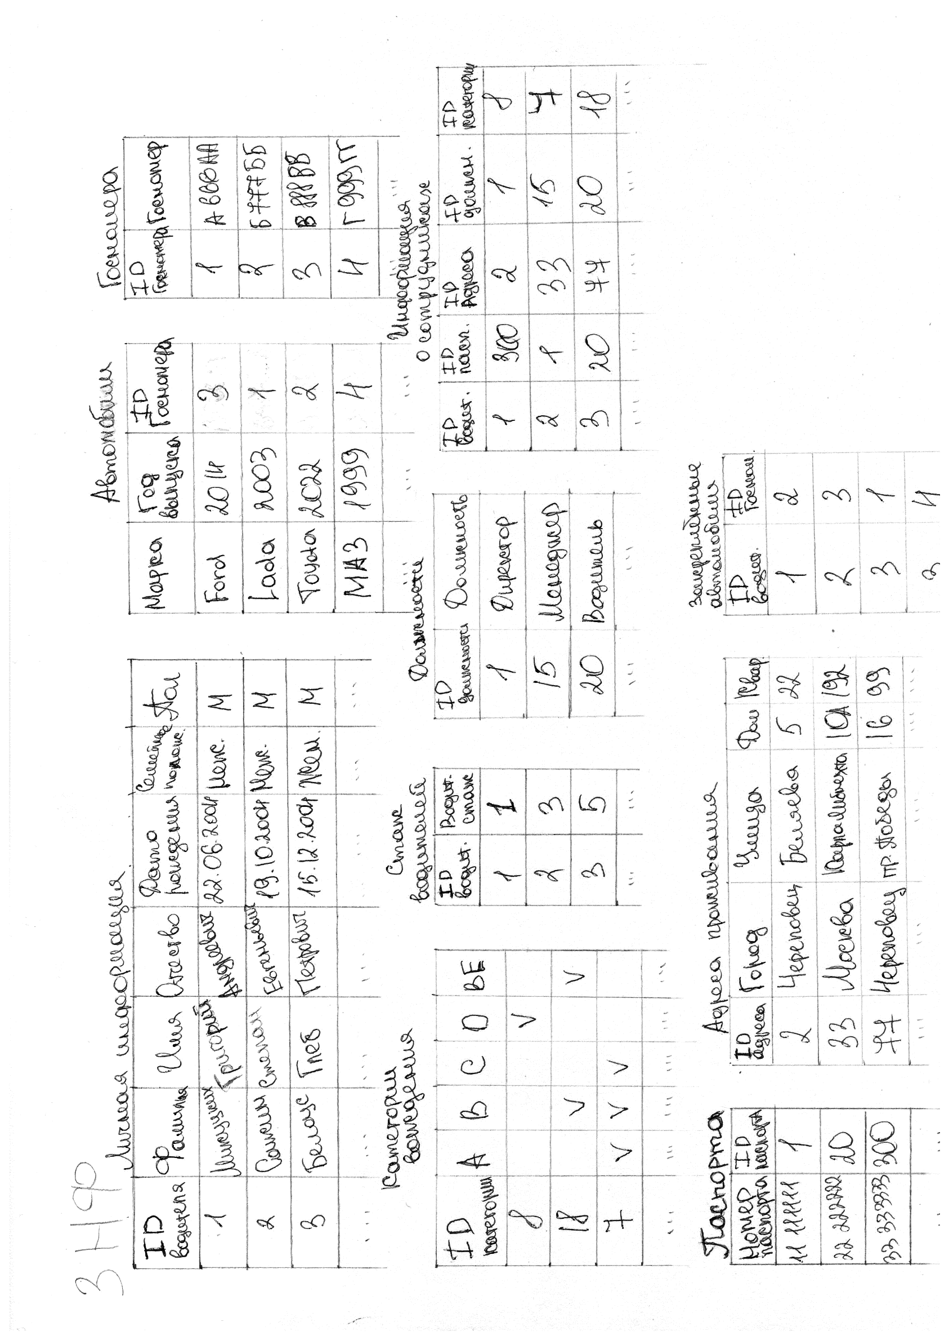

Рис. 1. БД в 3НФ